**第一章：人口与迁移**

**人文地理学：**人文地理学是研究地表人文事象的空间分布及其空间差别，并预测其发展规律的科学，它是以人地关系为基础，着重研究地表人类活动或人与环境所形成的各种文化现象的分布与变化。 广义：包括经济地理学。狭义：不包括经济地理学

**人口地理学：**人口地理学是研究在一定的历史条件下人口分布、人口构成、人口变动和人口增长的空间变化，及其与自然环境和社会经济环境的关系的学科，

**人口：**生活在一定社会生产方式、一定时间，居住在一定地域，实现其生命活动并构成社会生活主体，具有一定数量和质量的人所组成的社会群体。

**人口分布：**是指一定时间内人口在一定地区范围的空间分布状况，是人口过程在空间的表现形式。

**人口密度：**人口密度一般被看作是衡量人口分布的主要指标，它反映一定地区的人口密集程度，是指单位土地面积上居住的人口数。

**人口构成（人口结构）：**人口构成是指具有不同自然的、社会经济的、地域特征的人口之间的比例关系，即各特征的人口数在人口总数中的百分比，也称人口结构。人口结构包括自然结构、社会经济结构和地域结构。人口的自然结构根据人口自然生理特征划分，主要包括人口的年龄、性别、种族结构等。

1．性别构成2．年龄构成3．职业构成4．民族构成

**人口负担系数（抚养比）：**人口负担系数（Dependency Ratio ）：即某一人口中非劳动年龄人口（≤14岁的少儿人口和≥65岁的老年人口）与劳动年龄人口（15~64岁人口）之比，分为“少儿负担系数”；“老年负担系数”和“总负担系数”。

**人口自然增长率：**表明人口自然增长的趋势和程度（或速度）的指标。即一定时期内人口的自然增长数（出生数减死亡数）与人口总数之比。通常以一年为期，用千分数表示。

**人口迁移（移民、迁出地&迁入地）：**人口迁移一般指的是人口在两个地区之间的空间移动，这种移动通常涉及人口居住地由迁出地到迁入地永久性或长期地改变。这个定义包含了三大要素，即空间移位，居住地变更和时间限度。

**国际人口迁移：**指人口跨国界并改变住所达到一定时间（通常为一年）的迁移活动。

**国内人口迁移：**指在一国范围内，人口从一个地区向另一个地区移居的现象。

**难民（联合国&地理学角度）**

**联合国的定义：**基于一种可以证明成立的理由，由于种族、宗教、国籍、身为某一特定社会团体的成员、或具有某种政治见解的原因而畏惧遭受迫害留身在其本国之外，并由于这样的畏惧而不能或不愿意受该国保护的人，或者一个无国籍的人，或国家灭亡的人，并由于上述事情留在他以前经常居住国以外而现在不能、或由于上述畏惧而不愿意返回该国的人

**从地理学角度讲：**难民是人口迁移的特殊形式。因天灾、战祸、阶级压迫和民族压迫、宗教和种族歧视、国界变更等，导致大批人口被迫离开家园，流落他乡，形成强制性的迁移。

**• 人文地理学的研究对象是？人文地理学的学科特性是？**

**研究对象：**

即人文现象（人文事象、文化景观）：一个疏松的社会文化综合体。如语言上的南腔北调、政治上的分合变迁、宗教的扩散传播、人口的增长迁移等。（内核：人地关系、区域研究、空间分析）

**学科特性：**

◼ 社会性：是一门社会性较强的地理科学。研究社会现象的地域结构是人文地理学的具体研究领域，不同地域人文现象分布的发展和变化，主要还是受制于社会、经济、文化、政治等人文因素，其中社会生产方式和社会经济制度是最基本的因素。

◼ 区域性：人文地理学与其他人文学科的差异，根本点之一就在于人文地理学包含了区域研究的特性，重视了区域特性的差异性和相似性。

◼ 综合性：综合性的特点来源于地理事物的多样性、整体性。人文地理学是从整体的角度去研究人文现象的。

**• 人口地理学的基本内容包括？**

研究人口地理分布 ，人口变动、人口迁移，人口增长，人口构成，劳动力资源，人口承载能力等等。

**• 人口密度在测度人口分布上有哪些不足？**

1.只是一个平均数，掩盖了内部差异。

2.范围越小，越能反映人口分布的现实

3.是人口与抽象空间的比较，反映的人地关系不具体、不精确

4.不具有功能特性，难以揭示演变趋势

**• 如何计算人口抚养比并解释所谓“人口红利”？**

**计算：**非劳动年龄人口/劳动年龄人口；抚养比≤0.5出现人口红利

“人口红利”（Population bonus）是人口转变进程中必然出现的特定阶段。此时人口年龄结构中，一方面是劳动年龄人口规模扩展，比例上升，“人手”增加；另一方面是人口抚养比下降，“人口”减少。形成一种有利于经济快速增长的年龄结构或人口机会窗口。

值得注意：人口红利≠人口机会窗口

**• “人口老龄化”的涵义（定义、表现和原因）**

**定义：**所谓“人口老龄化”（Population aging），意指一个人口总体中的中老年人口所占比例不断增加，抑或青少年人口所占比例不断递减这样一种渐进过程 。俗称“人口老化”。

**表现：**当我们说一个国家或地区的人口是老龄化人口，或处在老龄化状态时，就是指这个人口中的成年人尤其是老年人口比例在上升，或者是青少年人口比例在下降。

**原因：**

这两种人口比例的增减变动既可源于少儿人口的（绝对或相对）减少；也可出自老年人口的（相对或绝对）增加。前者主要是通过降低出生率或生育率，后者则是依靠降低中老年人口的死亡率，提高人口的平均寿命来实现。

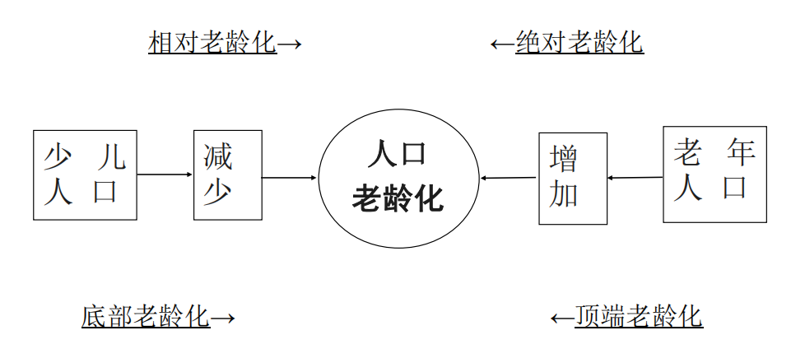

1. 生育率下降（Fertility-dominated）即“底部老龄化”或“相对老龄化”
2. 死亡率下降（Mortality-dominated）即“顶端老龄化”或“绝对老龄化”

**• 世界人口和中国人口的分布特征**

**世界:**

（1）南北半球分布不平衡，北半球人口达85％以上。

（2）从水平分布看，世界人口明显集中在北纬20度～60度之间（纬度分布），距海岸200km的范围内。

（3）从垂直分布看，世界人口明显集中分布在海拔1000米以下的地区，特别是海拔500米以下。

（4）世界人口密集区有4大块：邦奇的人类大陆图显示，世界上有四个人类大陆：东亚和东南亚；南亚；欧洲；北美洲东部。

（中低纬指向、近海岸指向和平原指向）

**中国：**

1. **东南地区人口稠密，西北地区人口稀少。**中国的胡焕庸提出了中国人口分布的密度差异的重要概念。瑷珲（黑河）-腾冲线。
2. **人口明显地集中于沿海，越往内地越稀疏。**
3. **我国人口具有明显低地指向性特点，即人口垂直方向上的分布不平衡。**

**• 影响人口分布的因素有哪些？**

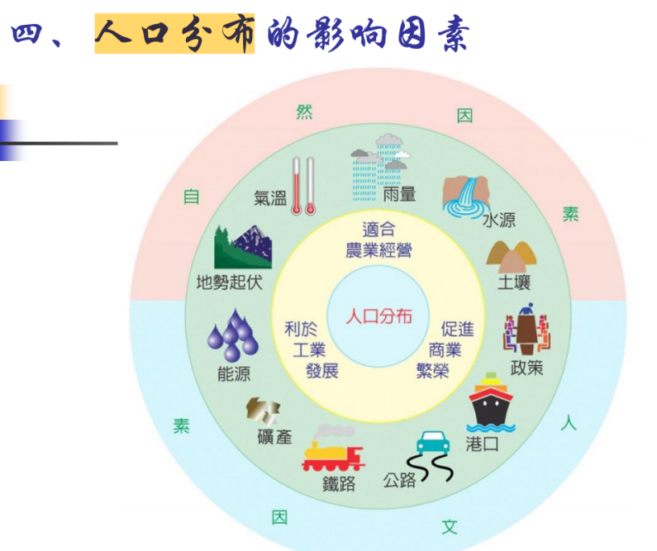

**自然因素：**地势起伏、气温、雨量、水源、土壤等。一般来说，**生产力水平愈低，自然因素对人口分布的影响就愈重要、愈明显，有时甚至起着决定性的影响。**

**社会、经济因素：**生产力发展水平、科学技术等

**政治因素：**对人口分布的影响也较大，有时短时间内便可改变人口分布状况。

**文化因素：**对人口分布也有一定的影响。

要理解会解释：

例如：

自然因素：

自然环境条件好的地区人口分布比较密集（地形平坦，气候适宜、水源充沛、自然灾害少等）

对于加粗字体的理解：随着生产力的发展，人类有了科学技术去抵抗恶劣的环境，使得自然因素的影响淡化。这就可能会出现即使某些地区环境恶劣，但由于其具备一些珍贵资源或者一些其他地区难以具备的优势，也会成为人类分布的密集区

社会经济因素：

某些地区的基础设施完备（交通、医疗、教育等）、经济发展水平、工资水平、劳动力资源的多少等，都是影响人口分布的原因。

政治因素：

某些区域发展政策可能会给当地的经济发展带来好处，会影响人口分布。理解短时间内改变人口分布：一些国家直接的政治斗争可能会导致战争而导致短时间内人口大量流出。

文化因素：

**第二章：聚落与城市**

**• 名词解释：**

**聚落：**聚落又称居民点，是人类各种形式的聚居地的总称，它不单是房屋建筑的集合体，还包括与居住直接有关的其它生活设施和生产设施

**聚落地理学：**是研究聚落形成、发展和分布规律的学科，又称居民点地理，是人文地理学的一个分支学科。按聚落规模和性质大小，又可以分为乡村聚落地理学(Rural Settlement Geography)和城市地理学(Urban Geography)两大分支学科。

**城市：**城市是有一定人口规模，并以非农业人口为主的居民集居地，是聚落（Settlement）的一种特殊形态。

**城市地理学：**城市地理学是研究在不同地理环境下，城市形成发展、组合分布和空间结构变化规律的科学，既是人文地理学的重要分支，又是城市科学群的重要组成部分。

**乡村聚落：**乡村聚落是指除城市以外位于农村地区的所有居民点，包括村庄和集镇。在政治、经济、文化及交通等因素的作用下，这些乡村聚居地组成了在一定地域空间内具层次结构和功能的分工体系，即位乡村聚落体系。

**工业化：**是指工业生产在城市地域形成聚集的过程

**基本活动：**为本城市以外的需要服务的。是从城市以外为城市创造收入的部分，它是城市得以存在和发展的经济基础，称为城市的基本活动部分，它是导致城市发展的主要动力。

**非基本活动：**满足城市内部需求的经济活动，随着基本部分的发展而发展，它被称为非基本活动部分

**城市职能：**城市职能是城市科学里的专门术语。它指某城市在国家或区域中所起的作用，所承担的分工。

**城市性质：**城市性质是城市主要职能的概括，指一个城市在全国或地区的政治、经济、文化生活中的地位和作用，代表了城市的个性、特点和发展方向。确定城市性质一定要进行城市职能分析。

**• 列举聚落地理学研究的主要内容（参考课本）**

1. 聚落形成条件与发展演化规律
2. 聚落分类研究
3. 聚落内部空间组织研究
4. 聚落体系与结构
5. 城镇化
6. 聚落问题

**• 城市地理学的主要研究内容**

**只记标题，其他的读读**

城市地理学最重要的任务是揭示和预测世界各国、各地区城市现象发展变化的规律性。重心是从区域和城市两种地域系统中考察城市空间组织——区域的城市空间组织和城市内部的空间组织。

**1.城市形成发展条件研究**

研究与评价地理位置、自然条件、社会经济与历史条件对城市形成、发展和布局的影响。

**2.区域的城市空间组织研究**

①城市化研究。包括城市化的衡量尺度，城市化过程，城市化动力机制，城市化的效果与问题，城市化水平预测，以及各国和各地区城市化对比研究等。

②区域城市体系研究。一般侧重从区域角度、整体观点分析一国或一地区城市体系的结构（规模、类型）和空间组织，各城市间的相互关系，城市在区域中的集聚与扩散，大都市带或城市连绵区的形成和发展等。

③城市分类研究。包括规模分类、形态分类和职能分类。主要侧重职能分类

**3.城市内部空间组织研究**

主要内容是在城市内部分化为商业、仓储、工业、交通、住宅等功能区域和城乡边缘区域的情况下，研究这些区域的特点，以及它们之间的相互关系。研究各种区域的土地使用，进而研究整个城市结构的理论模型。还包括以商业网点为核心的市场空间，由邻里、社区和社会区构成的社会空间，以及从人的行为考虑的感应空间的研究。

**4.城市问题研究**

主要研究城市环境问题、交通问题、住宅问题和内城问题（如内城贫困）的具体表现形式、形成原因、对社会经济发展的影响，以及解决问题的对策。

**• 城市化研究的主要内容**

包括城市化的衡量尺度，城市化过程，城市化动力机制，城市化的效果与问题，城市化水平预测，以及各国和各地区城市化对比研究等。

**• 城镇不同于乡村的本质特征**

①城镇是以从事非农业活动的人口为主的居民点，在产业构成上不同于乡村；

②城镇一般聚居有较多的人口，在规模上区别于乡村；

③城镇有比乡村要大的人口密度和建筑密度，在景观上不同于乡村；

④城镇具有上下水、电灯、电话、广场、街道、影剧院、博物馆等市政设施和公共设施，在物质构成上不同于乡村；

⑤城镇一般是工业、商业、交通、文教的集中地，是一定地域的政治、经济、文化的中心，在职能上区别于乡村。还可以从生活方式、价值观念、人口素质等许多方面寻找城乡间的差异

**• 全球六大世界级都市带（5国外+1国内）**

弗鲁克斯认为，全球有五个世界级的都市带，即

美国东北部大西洋沿岸以波士顿和华盛顿为核心的城市带；

以芝加哥、底特律为核心的美国五大湖城市带；

以东京、大阪为核心的日本东海岸大城市带。

以伦敦、利物浦为核心的英国城市带；

以巴黎、鹿特丹、科隆为核心的欧洲西北部城市带。

中国学者根据弗鲁克斯的定义，认为南京、上海、宁波城市组团的长江三角洲城市带也可以作为世界第六大城市带

**• 地理学角度下城市化概念包含了哪些内容？**

人口城市化、行为城市化、城乡关系不断变化、地域城市化、职能城市化

**• “城市化是一个地域空间过程”的内涵**

Q&A说的记这些：

研究具有综合性，主要研究地域与人类活动之间的关系，注重经济、社会、政治和文化等人文因素在地域上的分布状况。

认为除了城市化过程中的人口与经济的转换与集中外，还要强调城市化是一个地域空间过程，包括区域范围内城市数量的增加和每一个城市地域的扩大两个方面。

书上的可以不用管：地理学认为，城市化是区域社会经济要素、人口及第二、三产业向城市聚集和乡村地域转变为城市地域的过程，城市化的实质内容是人口及第二、三产业向城市聚集所带来的聚集地的空间结构和空间形态的变化。

**• 如何理解城市化的动力机制**

**一、农业生产力的发展是城市化的基础与前提**

**剩余的粮食**是第一前提，城市人口所需的粮食必须由城市外部的农业提供，剩余的粮食生产能力就是城市生存的必要前提条件

随农业生产力提高而造成的**农业剩余劳动力**是城市兴起和成长的第二前提。

**二、工业（第二产业）是城市化的动力**

工业在城市的形成与集聚过程就是工业推动城市化的过程。城市化是由工业化所产生的**劳动力分工**在空间上的反应。可用推拉力作用来解释，引力来自于城市自身，推力来自于农村。从世界范围看，工业对于城市发展的主导地位依然存在，工业化仍然是城市化的基本动力。

1.工业创造了物质财富与经济收入，支援了农业发展，有利于农业剩余粮食的产生，为城市提供剩余人口。

2.工业化的发展，可以吸收容纳大量的农村劳动力，为农业劳动力向非农业生产转化提供了可能

3.工业化促进了城市自身的发展，表现在吸收大量人口，扩大城市人口规模与用地规模，为城市建设提供了资金。

4.工业化推动了城市生活方式和思维方式的发展。

**三、服务业（第三产业）是城市化的后劲与方向**

随着发达国家工业现代化后，工业化在城市化过程中的作用减弱，第三产业在

城市化中的作用日益突出。

**• 解释城市发展中的推拉说(推力和拉力）**

**1.推拉模式（推拉说）**

用于解释城市集中阶段机制的推拉说

拉力：城市以其高的就业率，高收入，齐备的公共服务设施对周围农民具有吸引力

推力：农村贫困落后不发达

**2.分散逆城市化阶段的推拉说**

拉力：农村以优美的自然环境和低价的土地

推力：城市病

**3.置于两种不同类型国家的推拉说**

发达国家：拉力是主要因素，农村人口是被动的拉，

发展中国家：推力是主要因素，城市是被动的接纳

**• 城市化的分类（成对出现，对比记忆）**

1. 集中型城市化与分散型城市化
2. 外延型城市化与飞地型城市化
3. 景观型城市化与职能型城市化
4. 积极型城市化和消极型城市化
5. 自上而下型城市化和自下而上型城市化

**• 城市化的发展阶段分为哪些？**

**1.初期城市化（集中城市化）**

人口资金向市中心集中，中心区得到大量的发展。人口由农村向城市迁移，城市由低级城市向高级城市转化

**2.郊区城市化（分散城市化）**

**原因：**集中城市化的不良后果引起的

**前提：**交通通讯技术的发展

**第一阶段：**居住人口外迁，继而第三产业聚集，形成卫星城镇。同时生产活动仍然向中心集中，居住与工作通过交通联系在一起，形成城市圈。但是，带来了交通的不便，道路混杂，进而开始了第二个阶段

**第二阶段：**产业郊迁第二产业，第三产业均向郊区迁移，带来了中心城市人口的减少，而郊区人口迅速增加

**3.逆城市化（广域城市化阶段）**

城市中心空洞化，失业率高，空房率增加，犯罪率多，郊区人口的增长也减缓，到了后期也外迁，整个大城市圈出现人口减少现象。

**4.再城市化：**采取措施，调整产业结构，步行街，共享公寓，吸引回到市中心

**• 度量城镇化的指标主要有哪些？**

把反映城镇化不同侧面的指标混在一起。度量城镇化的指标可以有城镇化水平、城镇化规模、城镇化速度、城镇化质量、城镇人口增长因素等多个方面。

城镇化度量指标有单一指标和复合指标两种。

**第三章：产业与发展**

**• 产业、产业结构、产业分类的定义**

**产业是指由利益相互联系的、具有不同分工的、由各个相关行业所组成的业态总称。**尽管它们的经营方式、经营形态、企业模式和流通环节有所不同，但是，它们的经营对象和经营范围是围绕着共同产品而展开的，并且可以在构成业态的各个行业内部完成各自的循环。（后面这段应该也要记）

**产业结构**指生产要素（劳力、资本、信息、技术、原料等）在产业部门间的比例构成和它们之间相互依存、相互制约的联系，或者说是一种配置状况及其制约方

式。它是区域经济结构的重要属性。(key point)

**产业分类**指按一定的原则、将国民经济各种成分进行分解与组合，是研究产业结构的基础。

**• 三次产业的分类和实质内涵（参考课本p274）**

**课本上：**

按经济活动性质来分类，即将区域全部经济划分为第一产业、第二产业、第三产业。三次产业的划分最初源于西方经济理论，西方经济学家根据劳动对象进行加工的顺序将国民经济部门划分为三次产业：

**第一产业是以自然资源为劳动对象的产业，主要是农业、矿业及采矿业。**

**第二产业是以第一产业的产品为劳动对象加工和再加工业**

**第三产业是为第一、第二产业生产服务和为人民生活服务的产业。**

我国的三次产业划分是

第一产业：农业

第二产业：工业和建筑业

第三产业：除第一、二产业以外的其他各业，分为两个部分：流通部门和服务部门，具体又分为四个层次。

**PPT上：**

分类依据：全部经济活动与经济发展、生产部门变化及其人类需要的密切程度。

结论：**第一产业（基本产品直接从自然界取得的）、第二产业（通过对自然物质资料及工业品原料进行加工取得的）、第三产业（除一、二产业以外的非物质产业，即服务业）**

特点：与经济发展、社会分工、人类生活相联系；反映了社会经济结构的变化与演进趋势。

**• 第三产业基本概念和划分层次（国际&国内）**

第三产业概念：除一、二产业以外的非物质产业，即服务业。

**国际上：**划分第三产业为两层次：为消费服务的部门和为生产服务的部门；

**我国：**第三产业分为两大部门：流通部门，服务部门，具体又可分为四个层次：

**第一层次：流通部门：**包括交通运输业、邮电通讯业、商业饮食业、物资供销和仓储业。

**第二层次：为生产和生活服务的部门：**包括金融、保险业、地质普查业、房地产、公用事业、居民服务业、旅游业、咨询信息服务业和各类技术服务业等。

**第三层次：为提高科学文化水平和居民素质服务的部门：**包括教育、文化、广播电视事业，科学研究事业，卫生、体育和社会福利事业等。

**第四层次：为社会公共需要服务的部门：**包括国家机关、政党机关、社会团体，以及军队和警察等。

**• 现代服务业定义（广义&狭义）**

现代服务业是第三产业的延伸和发展，是传统服务业的对称，或是相对于传统服务业而言的。现代服务业有广义和狭义之分

广义的现代服务业包括传统服务业的升级和新兴的服务业。

狭义的现代服务业主要指依托信息技术、现代化科学技术和技能发展起来的，信息、知识和技能相对密集的服务业（名词解释）

现代服务业主要包括四个行业，即教育、科学研究、通信媒介和信息服务（key point）

现代服务业一般具有五大基本特性：(1)高技术性2)知识性(3)高增加值性和集群性。(4)从业人员高素质性(5)新兴性

**• 佩第-克拉克定律、霍夫曼工业化阶段理论、库兹涅茨法则、“雁行模式”的内容**

**佩第-克拉克定律：**随着经济发展，人均国民收入水平相应提高，于是，劳动力就开始从第一产业向第二产业转移。当人均国民收入水平进一步提高时，劳动力就会向第三产业转移。结果，社会劳动力在产业之间的分布状况是，第一产业劳动力减少，第二产业和第三产业的劳动力将增加。

**佩第-克拉克定律推论：**一个区域的人均国民收入水平越高，那么，农业劳动力在全部劳动力中所占的比重就越小，而第二产业和第三产业的劳动力比重就越大。反之，则相反。(key point)

**霍夫曼定理**是指资本资料工业在制造业中所占比重不断上升并超过消费资料工业所占比重。霍夫曼比例＝消费资料工业净产值/资本资料工业净产值。

**霍夫曼定理：在工业化的进程中，霍夫曼系数是不断下降的。**

在工业化的第一阶段，消费资料工业的生产在制造业中占主导地位，资本资料工业的生产不发达，此时，霍夫曼比例为5 (±1)。

第二阶段，资本资料工业的发展速度比消费资料工业快，但在规模上仍比消费

资料工业小得多，这时，霍夫曼比例为2.5（±1）。

第三阶段，消费资料工业和资本资料工业规模大体相当，这时，霍夫曼比例是1(±0.5)。

第四阶段，资本资料工业的规模超过了消费资料工业的规模，霍夫曼比例在1以下

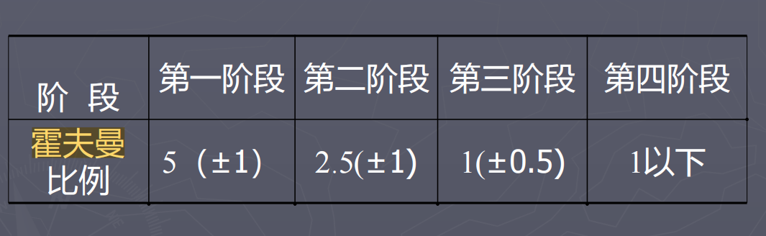

**库兹涅茨法则：国民收入中的比重和劳动力比重的变化**

基本内容 （key point）：

第一，随着时间的推移，农业部门的国民收入在整个国民收入中的比重和农业

劳动力在全部劳动力中的比重均处于不断下降之中。

第二，工业部门的国民收入在整个国民收入中的比重大体上是上升的，但是，

工业部门劳动力在全部劳动力中的比重则大体不变或略有上升。

1. 服务部门的劳动力在全部劳动力中的比重基本上都是上升的。然而，它的国民收入在整个国民收入中的比重却不一定与劳动力的比重一样同步上升，综合地看，大体不变或略有上升

**“雁行模式”：**在产业发展方面，后进国家的产业赶超先进国家时，产业结构的变化呈现出雁行形态。即后进国家的产业发展是按“进口－国内生产－出口”的模式相继交替发展。这样一个产业结构变化过程在图形上很像三只大雁在飞翔，故称之为“雁行形态说”。

第一只雁——国外产品大量进口引起的进口的浪潮。

第二只雁——进口刺激国内市场所引发的国内生产浪潮。

第三只雁——国内生产发展所促进的出口浪潮。

雁行形态发展理论，揭示了后期国实现产业高级化的进程，成功地解释了劳动地域分工与产业结构演进的关系。

雁行形态模式的两个变型：产业发展的次序一般是从消费资料产业到生产资料产业，从农业到轻工业，进而到重工业的不断高级化过程。消费资料产业的产品不断从粗制品向精制品转化，生产资料产业的产品不断从生产生活用的生产资料向生产生产用的生产资料转化，最终使得产业结构趋向多样化和高级化。

**• 主导、支柱产业的定义及区别**

主导产业：是指具有一定规模，能够较多地吸收先进技术,保持高于区域整体的增长速度，对其他产业的发展具有较强的带动作用的产业部门,是产业结构的核 心内容和产业结构演化的中心。

主导产业：指在区域经济增长中起组织和带动作用的产业。

支柱产业：指在区域经济增长中对总量扩张影响大或所占比重高的产业

区别：

（1）含义侧重不同

主导产业强调技术创新和扩散效应

支柱产业强调特色资源和区域产值比重

（2）经济地位不同

主导产业在全国地域分工中占有重要的经济地位

支柱产业在区域经济总量中占有较大份额（可能全国）

（3）产业寿命周期不同

主导产业在幼稚期到发展期之间。将发挥越来越大的作用。

支柱产业发展期的中后期或成熟期，甚至衰退期。处于或将处于鼎盛时期,已经或将要走下坡路。

（4）利益目标不同

主导产业立足未来的发展优势和带动效应

支柱产业立足于现实经济的效率和规模

**• 杜能农业区位论（内容，意义，缺点，应用）**

**内容:**

杜能区位理论：以城市为中心，由里向外依次为自由式农业、林业、轮作式农业、谷草式农业、三圃式农业、畜牧业这样的同心圆结构。

**意义:**

1、农业地理学意义 (key point)

它揭示了即使在同样的自然条件下，也能够出现农业的空间分异。这种空间分异源于生产区位与消费区位之间的距离，各种农业生产方式在空间上呈现出同心圆结构。它提出了农业地理学的两个原理：

（1）不存在对所有地域而言具有绝对优势的农业生产方式，即农业生产方式的相对优越性。

（2）距市场越近、单位面积收益越高的农业生产方式越合理。

2、经济学意义

它创立了孤立化的研究思维方法。第一次从理论上系统地阐明了空间摩擦对人类经济活动的影响，成为土地利用一般理论的基础。

**缺点:**

1.该理论未考虑自给性农业经营的空间问题；

2.追求最大地租收入的行为动机与现实不完全符合；

3.技术与交通条件的改善使距离因素决定性制约作用减弱；

4.缺乏城市周围地区的土地利用。

**应用:**

1. 乔纳森的宏观尺度研究
2. 纳瓦佛等人的微观尺度研究
3. 华熙成对上海郊区农业的研究

**• 韦伯工业区位论（内容，意义，缺点，应用）**

区位因子是经济活动在某特定地点进行时得到的利益，即费用的节约 (key point)

**内容:**

韦伯分三个阶段逐步构建其工业区位理论：（key point）

第一阶段：**运费指向论：**由运费指向形成地理空间中的基本工业区位格局。在给定原料产地和消费地下，如何确定仅考虑运费的工厂区位，即运费最小的区位。

第二阶段：**劳动费指向论：**可以使在运费指向所决定的基本工业区位格局发生第一次偏移。**劳动费——指每单位质量产品的工资部分(key point)。**它不仅反映了工资水平，同时也体现了劳动能力的差距。

第三阶段：**集聚指向论：**可以使运费指向与劳动费指向所决定的基本工业区位格局再次偏移。集聚因子——因一定量的生产集中在特定场所带来的生产或销售成本降低

**意义:**

(１)韦伯首次将抽象和演绎的方法运用于工业区位研究中，建立了完善的工业

区位理论体系。

(２)提出最小费用区位原则，即费用最小点就是最佳区位点。

(３)指向理论已发展成为了经济区位布局的一般理论。

**缺点:**

韦伯工业区位论中有不少假定（如运费构成，完全竞争条件）与现实存在距离，同时，忽视了决策者的差异、技术变化以及政策因素等对工业区位的影响，因而降低了其现实有效性。

**应用:**

1. 运费指向论的应用
2. 劳动费指向论的应用
3. 聚集指向论的应用

**第四章：文化与宗教**

**• 名词解释：**

**宗教：**宗教是一种为社群所认知的主宰的崇拜和文化风俗的教化,是一种社会历史文化现象，多数宗教是对超自然力量、宇宙创造者和控制者的相信或尊敬，

它给人以灵魂并延续至死后的信仰体系。

**文化：**文化是人类物质生活和精神生活的历史积淀，是人们对伦理、道德和秩序概况的认定，也是人们生活方式的基本准则。

**• 宗教在文化中的作用**

宗教是意识形态重要组成，也是一种文化现象。由宗教创造的文化集中体现在建筑、绘画、诗歌、音乐、雕塑等方面、这些艺术营造的神圣又加深了人们对宗教信仰的追求。

**• 导致宗教传播的因素**

（一）移民：

当某种宗教信仰者从一地迁向另一地，必然将他们的信仰带到新的地方

（二）传抪

1.交流和转教：儒教在东亚国家的传播不同文化和宗教背景的婚姻通过宗教统治者的威望加大传播速度

2.有组织的传教。如：基督教 佛教 伊斯兰教

3.当宗教势力与政治势力合为一体时，往往会以领土扩张的形式，将宗教信仰带到新的领地。

4、宗教在空间的相互影响：和平共处、竞争、排斥

**• 世界三大宗教的传播过程（了解）**

课本上总结的

1. **基督教：**它起源于公元一世纪罗马帝国统治下的巴勒斯坦,耶稣死后，由门徒保罗传播到地中海沿岸非犹太人地区。

基督教的传播以扩展扩散和迁移扩散两种形式进行。基督教的广泛传播大约是在欧洲殖民主义扩张时期完成的，随着欧洲国家的殖民扩张，基督教从欧洲传播到了美洲、非洲、亚洲及大洋洲各地遍布全世界150个左右国家和地区。

1. **伊斯兰教**：公元7世纪，伊斯兰教形成于阿拉伯半岛，它是由出生于公元571年的穆罕默德创建的，622年穆罕默德被迫出走麦加城，到麦地那避难，并在此继续传教。

伊斯兰教的传播是典型的扩展扩散型，随着阿拉伯国家的对外扩张，伊斯兰教扩展到了西非、北非、巴尔干半岛、中亚和南亚的大部分地区，新大陆发现以后伊斯兰教也开始了迁移性扩展。目前大部分教徒在亚洲和非洲。

伊斯兰教在公元7世纪中叶传入我国，宋元以后有一定的发展。

1. **佛教：**公元前6~5世纪佛教创立于古印度，公元3世纪以后佛教发展缓慢，自阿育王皈依佛教以后，佛教开始向古印度境外传播。佛教传播大致分为南传佛教和北传佛教两条路线，南传佛教基本上以小乘佛教为主，于公元前3世纪传入斯里兰卡，后经斯里兰卡传入缅甸、泰国、柬埔寨和老挝。北传佛教于公元前后（西汉末年）经帕米尔高原传入中国，以大乘佛教为主。自公元8世纪起广泛流行于中国西藏地区的喇嘛教，是由印度传入的密教，汉族地区传入的大乘佛教和当地原始宗教相结合而形成的

**计算：抚养比和四城市指数**

1. 抚养比：非劳动年龄人口/劳动年龄人类

抚养比≤0.5出现人口红利

1. 位序-规模法则

PR=P1/R

PR:第R位城市的人口；P1：最大城市的人口；R城市的位序

按照位序-规模分布，一个国家的第二位城市的

人口是最大城市人口的一半，第三位城市是最

大城市人口的1/3，依此类推

四城市指数 S＝P1/（P2＋P3＋P4）

十一城市指数S＝2P1/（P2＋P3＋…＋P11）

北京：政治中心

上海：创新中心

香港：金融中心

深圳：经济中心

二倍数规律（2n）

金斯利·戴维斯使用一种特殊的城市规模级的划分原则，研究世界10万人以上城市的规模分布，发现一种很有趣的结果。

戴维斯对城市进行规模分级的原则是每一规模级的上界等于下界的2倍，二倍数分级的一个优点是对边界值取对数时，分级的间隔是相等的

ai=ai+n ·2n